Протокол заседания Общественного совета
при министерстве культуры области от 16.03.2023 г.

г. Белгород 16 марта 2023 года
министерство культуры
Белгородской области

Присутствовали:
Курганский К.С., министр культуры Белгородской области, Новикова Н.В., секретарь Совета, консультант отдела реализации культурной политики министерства культуры области.
Члены Совета:
- Арчибасова Ольга Анатольевна
- Гончаренко Наталья Михайловна
- Маслов Андрей Сергеевич
- Попов Александр Николаевич
- Почернина Наталья Владимировна
- Сердюк Елена Николаевна
- Сичкарева Елена Викторовна
- Старостова Елена Александровна

ПОВЕСТКА ДНЯ:
1. Обсуждение вопроса о внедрении системы (целевой модели) наставничества
в Белгородской области.
2. Разное.

По первому вопросу выступил К.С. Курганский, сообщивший,
что в соответствии с устным поручением Губернатора Белгородской области предложено рассмотреть вопрос о разработке и утверждении Положения
«О системе наставничества в Белгородской области».
С сообщением по данному вопросу выступила Гончаренко Н.М., председатель общественного совета при министерстве культуры области, которая предложила поддержать инициативу Губернатора области и одобрить предложения, разработанные министерством культуры области, в части внедрения системы наставничества в отрасли культуры Белгородской области.
Вопрос вынесен на голосование.
Голосовали: единогласно.

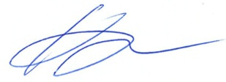
Председатель Совета Н. Гончаренко

Секретарь Совета | 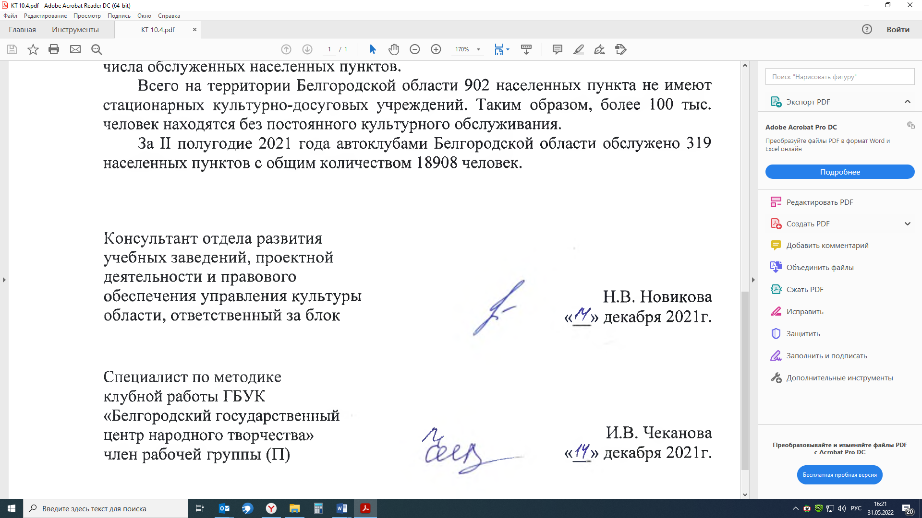 | Н. Новикова

